屏東縣霧臺國小101年度辦理環境教育－環境教育知能講習實施計畫
屏東縣98年度國民教育輔導團國民中小學【環境教育】議題精進教師課堂教學能力「教學專業輔導研習」
一、依據：本校101年度環境教育推動計畫。
二、目的：
  - 增進全校教職員及家長、社區人士對環境議題的認知程度，並了解環境教育-垃圾分類與資源回收的重要性。
  - 增進全校教職員與家長間之交流互動，加強家長、學校與社區間之聯繫與合作。
三、參加對象：本校教職員、家長、社區居民。
四、辦理時間：101年3月29日（星期四）下午5:30-8:30。
五、辦理地點：本校會議室。
六、活動流程與內容：
時 間 | 課程內容 | 主講人 | 備 註
17:10-17:30 | 報到
17:30-18:20 | 本校資源回收執行情形 | 曾美珍主任
18:20-18:30 | 休息
18:30-19:20 | 家庭推行環境教育之重要性 | 陳惠美校長
19:20-19:40 | 休息
19:40-20:30 | 經驗分享與意見交流 | 曾美珍主任
20:30- | 賦歸
七、參與本活動之教師，請辦理加班時數登記，並於活動結束後六個月內補休半天，惟請於不影響課務及不增加代課鐘點費之情形下辦理補休。
八、本計畫經陳校長核定後實施。

承辦人：曾美珍 主任：曾美珍 校長：陳惠美
參加人員名冊
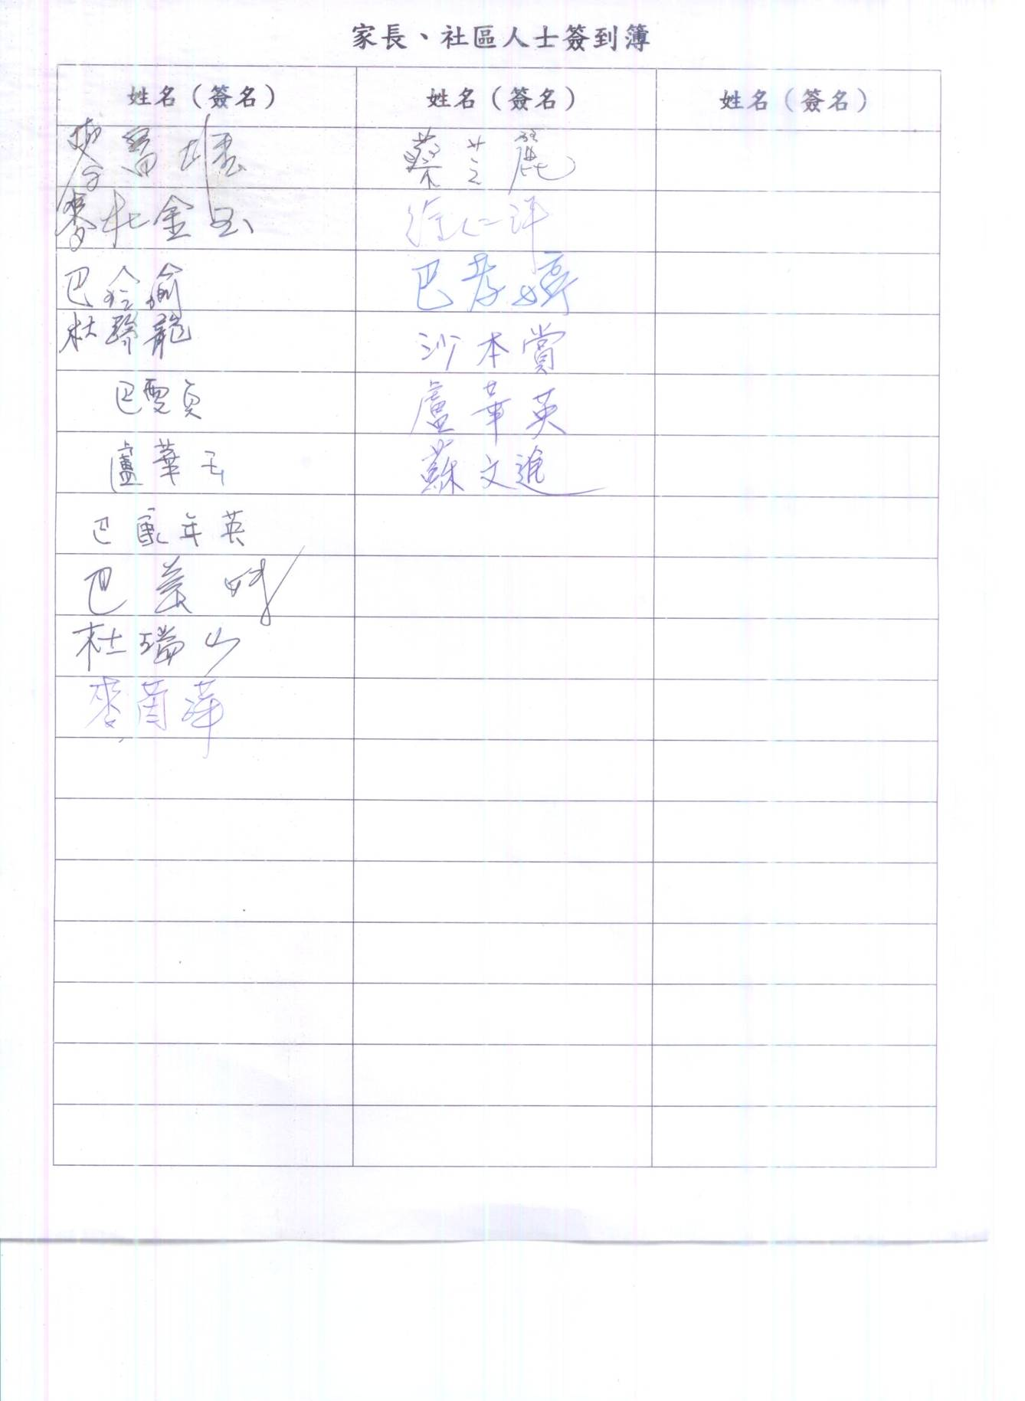

參加人員名冊
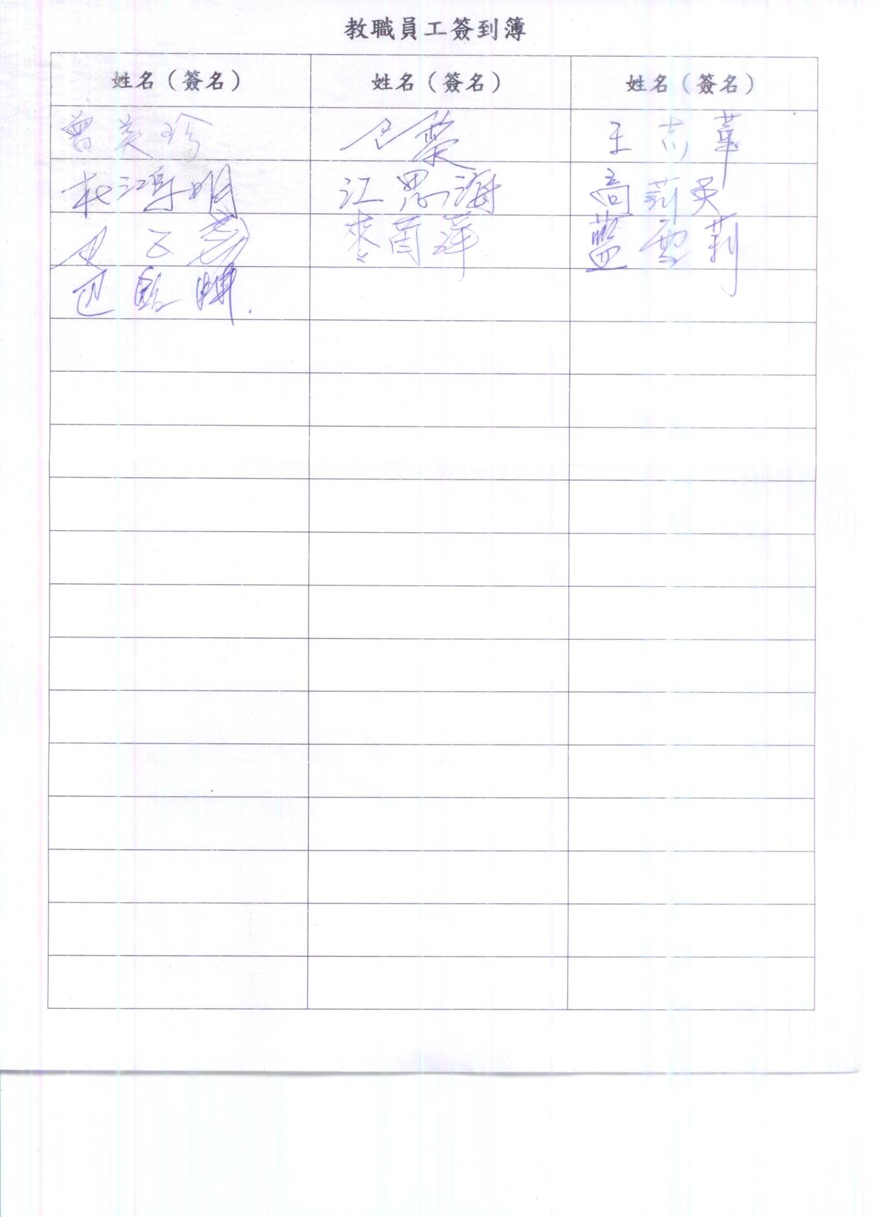
活動照片
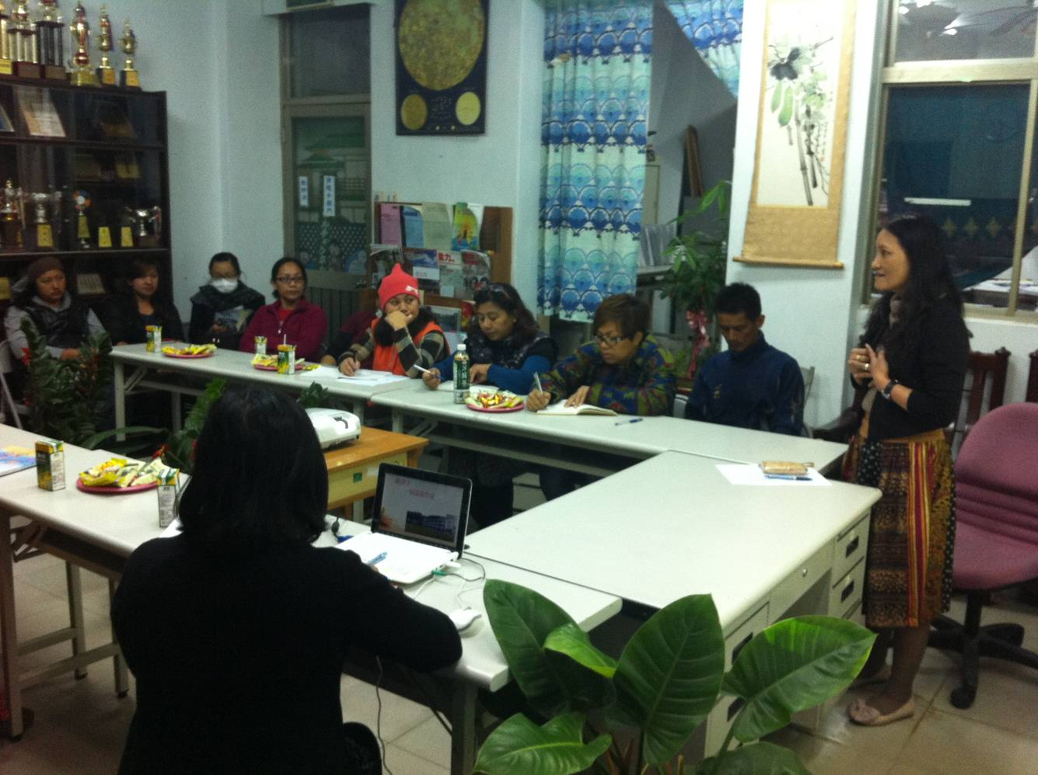
活動名稱 | 屏東縣霧臺國小101年度辦理環境教育－防災知能講習
活動時間 | 101年03月29日
活動地點 | 本校會議室
參加人數 | 約26人
活動內容 | - 說明本校資源回收情形  - 家庭做好環境教育-垃圾分類及資源回收
活動照片
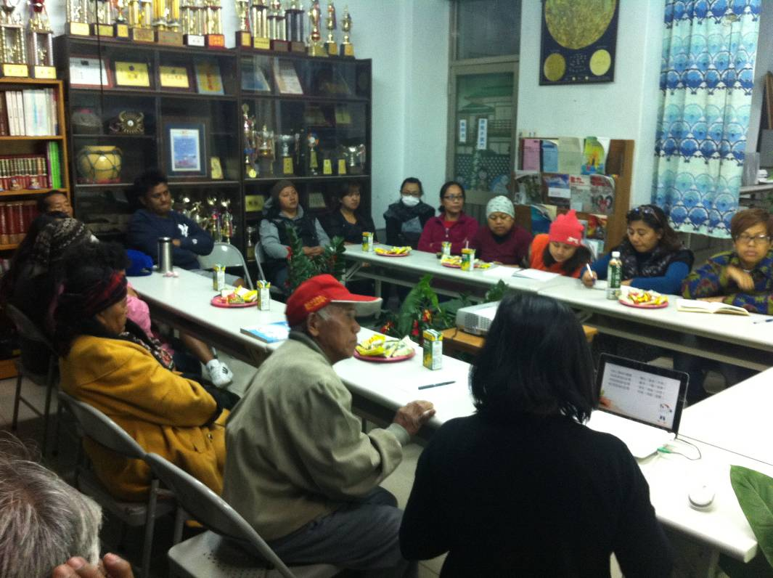
活動名稱 | 屏東縣霧臺國小101年度辦理環境教育－防災知能講習
活動時間 | 101年03月29日
活動地點 | 本校會議室
參加人數 | 約26人
活動內容 | - 說明本校資源回收情形  - 家庭做好環境教育-垃圾分類及資源回收

